BAB II
LANDASAN TEORI

2.1. Sejarah Singkat Perusahaan
BLACK PRODUCTION VIDEO SHOOTING adalah salah satu jasa yang berkait dengan video shooting dan Foto Digital, yang membantu dalam melakukan pengambilan gambar melalui kamera digital dan kamera super VHS, selain itu juga Black Production Video Shooting melayani pengambilan foto memlalui Foto Camera Digital, pada dasarnya Black Production Video Shooting hanya melayani untuk Video Shooting saja, akan tetapi banyak para konsumen yang bertanya tentang Foto Camera Digital dalam pengambilan gambar pada suatu acara atau event yang tidak hanya dilakukan dengan Video Digital melaikan juga dengan Foto Camera Digital. Black Production Video Shooting yang pada dasarnya berkecimpung dalam pengambilan jasa melalui Video Shooting akan tetapi banyak para konsumen yang menggunakan jasanya hanya pada pengambilan Foto Camera Digital saja. Black Production Video Shooting yang dipimpin oleh Bapak Adi Surya Nugraha, Spd. Perusahaan Black Production Video Shooting ini berdiri pada tanggal 27 Februari 2001 berlokasi di Jalan Wates Km.11 Sedayu Permai Blok D/73 Argorejo Sedayu Bantul – Yogyakarta. Dengan No.Telp. (0274) 7428961, HP. 081578776846.
Sejak berdirinya hingga saat ini Black Production Video Shooting mempunyai keinginan untuk terus mengembangkan usahanya dengan berusaha memperbaharui peralatan shooting dan Foto Camera Digital yang baik, serta teknik melakukan shooting yang baik dan berkualitas. Hal itu dilakukan agar tujuan perusahaan melalui pemberian pelayanan maksimal kepada konsumen dapat tercapai.
Black Production Video Shooting merupakan pilihan yang tepat bagi seseorang yang akan mengadakan suatu acara pernikahan, ulang tahun, seminar, acara perpisahan, wisuda, acara musik, upacara kematian, dan lain-lain. Karena staf dan karyawan black production video shooting yang handal dan berpengalaman.

2.2. Struktur Organisasi Black Production Video Shooting
Black Production Video Shooting memiliki struktur organisasi yang terdiri dari pimpinan, di bawah pimpinan adalah sekretaris, editor, kamerawan, kemudian kamerawan yang membawahi atau juga mempunyai wewenang untuk mengatur atau melakukan evaluasi terhadap penata cahaya, operator kabel dan peralatan, serta operator diesel.

PIMPINAN
( pemilik perusahaan )

EDITOR
(pengatur kualitas gambar dan sebagai pengedit Foto, Mencetak Foto, Serta Pembuatan menjadi CD )
Operator
( Mencatat semua transaksi )

KAMERAWAN
( bertugas meliput dan merekam suatu acara )
FOTOGRAFER
( Bertugas dalam pengambilan gambar atau objek melalui Foto Digital )

PENATA CAHAYA
( pengatur cahaya pada saat proses pengambilan gambar )
OPERATOR DIESEL
( mengecek, menghidupkan dan mematikan diesel )

OPERATOR KABEL & PERALATAN
( mengurus kabel-kabel untuk shooting ) dan
( menyiapkan dan membawa seluruh rangkaian peralatan shooting)

Gambar 2.1. Struktur Organisasi Black Production Video Shooting

2.3. Layanan dan Pemesanan
Video shooting merupakan liputan atau rangkaian upacara yang direkam menggunakan kamera digital atau kamera VHS. Untuk melakukan pengambilan gambar pada acara tertentu, menggunkan kamera Super VHS dan atau menggunkan kamera digital.
Perbedaan kamera Super VHS dan kamera digital adalah:
- Kamera super VHS
Kamera video jenis ini memakai kaset jenis VHS regular dan rekamannya bisa disetel di VHS VCR biasa. Resolusi videonya 240/250 lines, sementara lama rekaman tergantung jenis kasetnya. Tipe VHS SP bisa merekam selama dua jam, sementara tipe VHS EP/SLP bisa mencapai enam jam lamanya. Ukuran kamera ini terlalu besar dan berat, sehingga harus dipanggul oleh kameraman ketika merekam obyek. Kualitas suara kamera jenis ini juga sangat jelek. Gambar yang dihasilkan masih terdapat bintik-bintik, masih membutuhkan kabel, bersifat analog atau manual, kaset VHS ini mirip dengan kaset Video zaman dahulu
- Kamera Video Digital
Gambar yang dihasilkan sudah jernih, resolusi sudah tinggi, tidak menggunakan kabel lagi namun menggunakan peralatan digital, sudah memenuhi standar penyiaran, biasanya kamera digital ini media penyimpanan atau memorynya menggunakan SD/MMC (secure digital/multi media card).
3. Foto Camera Digital
Foto Camera Digital, Adalah suatu alat yang digunakan untuk mengambil suatu gambar atau objek dengan Foto Camera Digital. Foto Camera Digital berbeda dengan Camera Analog lainya, mulai dari media penyimpanan dan pengambilan Objeknya, Foto Camera Digital memory atau media penyimpanannya menggunakan SD/MMC (secure digital/multi media card). berbeda dengan Foto Analog yang media penyimpanannya menggunkan Roll Film atau Klise, Foto Camera Digital bisa langsung dilihat hasilnya pengambilan gambarnya melalui layar LCD (Liquid Crystal Display) yang terdapat pada Foto Camera Digital.

Layanan yang diberikan oleh Black Production Video Shooting untuk shooting suatu acara atau peristiwa, adalah sebagai berikut :
- Shooting dengan kamera super VHS 1 kamera dengan biaya Rp. 1.000.000
- Shooting dengan kamera super VHS 2 kamera dengan biaya Rp. 1.750.000
- Shooting dengan kamera digital 1 kamera dengan biaya Rp. 1.250.000
- Shooting dengan kamera digital 2 kamera dengan biaya Rp. 2.000.000
- Foto dengan kamera Digital 1 kamera Rp. 500.000
- Foto dengan kamera Digital 2 kamera Rp. 750.000

Untuk melakukan pemesanan shooting, pemesan dapat langsung datang ke kantor (office) Black Production Video Shooting di Jalan Wates Km.11 Sedayu Permai Blok D/73 Argorejo Sedayu Bantul – Yogyakarta. untuk mengetahui informasi mengenai harga serta untuk melakukan transaksi pemesanan dan pembayaran melalui operator atau staf Black Production Video Shooting.

2.4. Microsoft Visual Basic 6.0
2.4.1 Mengenal Microsoft Visual Basic 6.0
Microsoft Visual Basic merupakan bahasa pemrograman yang digunakan untuk membuat aplikasi windows yang berbasis grafis (GUI – Graphical User Interface). Visual Basic merupakan event driven programming (pemrograman terkendali kejadian) artinya program menunggu sampai adanya respon dari pemakai berupa kejadian tertentu, misalnya tombol diklik, menu dipilih dan lain sebagainya. Ketika event terdeteksi kode yang berhubungan dengan event akan dijalankan.
Untuk menciptakan suatu aplikasi, langkah-langkah yang dilakukan adalah:
- membuat user interface/ tampilan
- mengatur property dan
- menuliskan kode program

2.4.2 Komponen - komponen dalam Visual Basic 6.0
- Main Windows
Main windows atau jendela utama terdiri dari title bar (baris judul), menu bar, dan toolbar. Untuk tampilan main windows, dapat dilihat pada gambar 2.2.
Gambar 2.2. Tampilan Main Windows

- Form Windows
Form windows atau jendela form merupakan pusat dari pengembangan aplikasi Visual Basic.
Di jendela form inilah tempat membuat rancangan atau desain aplikasi.
Tampilan form windows dapat dilihat pada gambar 2.3.
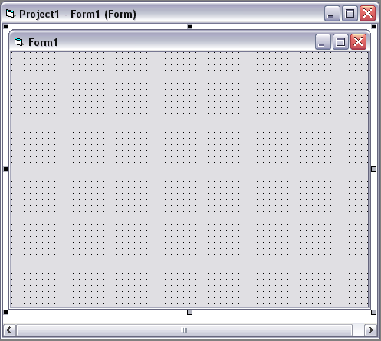
Gambar 2.3. Tampilan Form Windows

- Project Windows
Project Windows atau jendela proyek menampilkan daftar form dan proyek yang telah dibuat. Tampilan project windows seperti yang terlihat pada gambar 2.4.
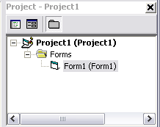
Gambar 2.4. Tampilan Project Windows

- ToolBox
ToolBox merupakan kumpulan dari objek yang digunakan untuk membuat user interface serta control bagi program aplikasi.
Tampilan toolbox seperti yang terlihat pada gambar 2.5.
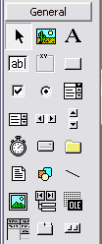
Gambar 2.5. Tampilan ToolBox

- Properties Windows
Properties windows atau jendela properti berisi daftar struktur setting property yang digunakan pada sebuah objek terpilih. Kotak drop down pada bagian atas jendela berisi daftar semua objek pada form yang aktif. Ada dua tab tampilan, yaitu Alphabetic (urut abjad) dan Categorized (urut berdasarkan kelompok) di bagian bawah kotak terdapat property dari objek yang dipilih. Tampilan properties windows dapat dilihat pada gambar 2.6.
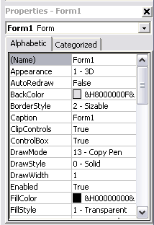
Gambar 2.6. Tampilan Properties Windows
- Form Layout Windows
Form layout windows atau jendela layout form menampilkan posisi form relatif terhadap layar monitor. Untuk tampilan form layout windows dapat dilihat pada gambar 2.7.
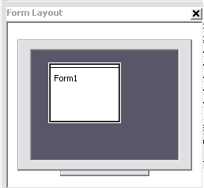
Gambar 2.7. Tampilan Form Layout Windows

2.4.3 Mengenal kontrol dalam Visual Basic 6.0
Control merupakan alat bantu yang dipakai untuk membuat sebuah objek pada Visual Basic. Setelah control ditambahkan ke form, control tersebut berubah menjadi sebuah objek, yaitu elemen perantara yang dapat di program. Adapun control yang digunakan untuk aplikasi ini dapat dilihat pada tabel 2.1.
Tabel 2.1. Kontrol dalam Visual Basic 6.0
Gambar  Kontrol | Nama  Kontrol | Fungsi
 | Picture Box | Untuk menampilkan file gambar : .bmp, .jpg, .gif, .umf dan .ico
 | Label | Menampilkan teks tetapi pemakai tidak dapat berinteraksi dengannya atau mengubahnya.
 | Text Box | Menampilkan teks dimana pemakai dapat mengisi/ melihat teks yang ditampilkan sebagai output suatu proses.
 | Frame | Mengidentifikasi sebuah group pengontrolan.
 | Command Button | Memberikan sebuah perintah atau tindakan ketika digunakan.
 | Option Button | Memberikan group pilihan. Pemakai hanya dapat memilih satu option pada group pilihan.
 | Combo Box | Unit control kombinasi antara Text Box dan List Box. Pemakai dapat mengetikkan pilihan atau memilih lewat daftar drop down.
 | Data | Menampilkan database pada suatu form.
 | DTPicker | Menampilkan kalender.
 | Shape | Membuat objek gambar, kotak, atau lingkaran.
 | Line | Membuat garis.
 | List Box | Menampilkan suatu daftar/ item yang dapat dipilih salah satu.
 | MSHFlexGrid | Menampilkan data dalam bentuk tabel.

    - Microsoft Office Access 2003
Microsoft Office Access merupakan salah satu program pengolah database yang cukup kompetibel, yang digunakan untuk mengolah berbagai jenis data dengan pengoperasian yang mudah.

    - Lembar Kerja Microsoft Office Access 2003
Secara otomatis, pada saat pertama kali menjalankan Microsoft Access ini akan ditampilkan kotak dialog seperti terlihat pada gambar 2.8.
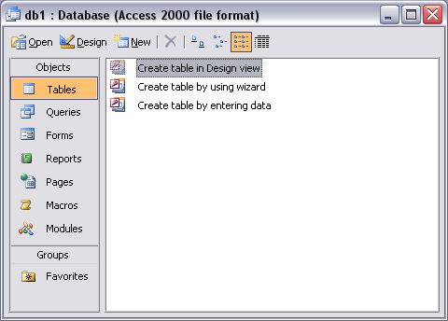
Gambar 2.8. Tampilan pertama saat menjalankan Microsoft Access

Dalam pengoperasiannya, Microsoft Access hanya mampu digunakan untuk mengolah satu file database atau dengan kata lain Microsoft Access hanya mampu digunakan untuk membuka satu file database saja.
Data di dalam database disimpan dalam suatu objek yang disebut tabel. Tabel sendiri mempunyai arti sekumpulan data yang sejenis, misalnya data pelanggan, data layanan dan sebagainya. Tabel terdiri dari beberapa item data yaitu field dan record. Field adalah data terkecil dari suatu tabel yang menempati bagian kolom. Record adalah kumpulan dari beberapa field yang saling berhubungan yang menempati bagian baris.

    - Data Type dalam Microsoft Access 2003
Data type atau tipe data adalah skema pengkodean rinci yang dikenali oleh perangkat lunak sistem, seperti DBMS (Database Management System) untuk mempresentasikan data yang terorganisasi. Data type digunakan untuk menentukan type data dari suatu field dalam sebuah tabel. Pilihan type yang disediakan dalam Microsoft Access dapat dilihat pada tabel 2.2.
Type | Keterangan
Text | Untuk menerima data teks sampai 225 karakter yang terdiri dari huruf, angka, simbol grafik.
Memo | Untuk menerima data teks sampai 65.535 karakter yang terdiri dari huruf, bilangan, tanda baca dan simbol grafik.
Number | Untuk menerima digit, tanda minus, dan titik desimal.
Data/ Time | Untuk menerima data nilai tanggal dan waktu serta nilai tahun yang dimulai dari tahun 100 sampai dengan tahun 9999.
Currency | Untuk menerima data digit, tanda minus, dan tanda titik desimal dengan ketepatan 15 digit decimal di sebelah kanan tanda titik desimal.
AutoNumber | Untuk menampilkan secara otomatis data pencacah/ angka yang dimulai dari angka 1 dengan selang naik 1.
Yes/ No | Untuk menerima salah satu data dari 2 nilai yang ada, yaitu Yes/ No, True/ False, atau On/ Off.
OLE Object | Untuk menerima sebuah image grafik, spreadsheet, foto digital, rekaman suara atau video yang dapat diambil dari program aplikasi lain.

Tabel 2.2. Data type dalam Visual Basic 6.0

